УГЛОВИ  1. Области угла припадају тачке ____________.  Области угла не припадају тачке ____________.  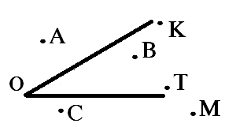2. Нацртај и обележи један прав, један туп и један оштар угао,а затим спој углове и наццртај троуглове.  3. Одреди и упиши врсте углова.  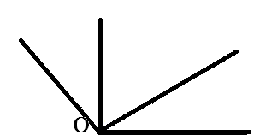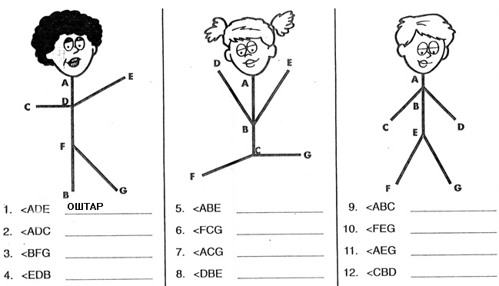  4.Спајајући линије нацртај једнакостраничан, једнакокраки и неједнакостраничан троугао.  ______________________________________  _______________________________________ |  |  |  | УГЛОВИ  1. Области угла припадају тачке ____________.  Области угла не припадају тачке ____________.  2. Нацртај и обележи један прав, један туп и један оштар угао,а затим спој углове и наццртај троуглове.  3. Одреди и упиши врсте углова.  4 Спајајући линије нацртај једнакостраничан, једнакокраки и неједнакостраничан троугао ______________________________________  _______________________________________  _______________________________________

